SECRETARIA DE ESTADO DA JUSTIÇA, FAMÍLIA E TRABALHO – SEJUF
CONSELHO ESTADUAL DO TRABALHO – CETER/PR
.
Ofício nº 009/2020-CETER Curitiba, 13 de maio de 2020.

Senhor (a) Conselheiro (a):

Pelo presente, vimos solicitar a sua manifestação com relação a 268ª Reunião Ordinária e Reunião Técnica do Conselho Estadual do Trabalho, Emprego e Renda – CETER que inicialmente seria realizada na cidade de Ortigueira – PR e que foi cancelada em decorrência do COVID-19.

Esclarecemos que efetuamos consulta aos conselheiros acerca da realização, por meio de videoconferência, da reunião anteriormente agendada para a data de 14 de abril de 2020, bem como solicitamos o encaminhamento de assuntos para a pauta e a confirmação de participação na referida reunião.

Contudo, não foram apresentados pelos conselheiros assuntos para elaboração de pauta e, ainda, poucas foram as confirmações de presenças na reunião mencionada.

Diante do exposto, solicitamos a manifestação dos senhores quanto a manutenção ou cancelamento da reunião em questão.

Atenciosamente,
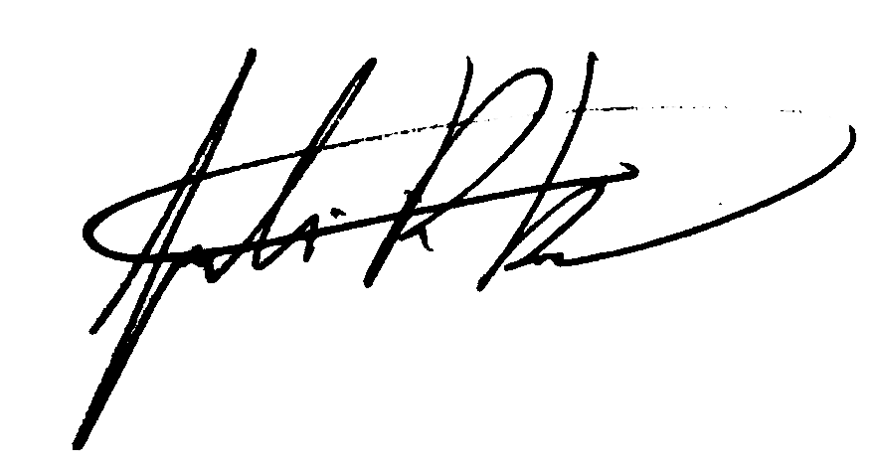
JULIANA RASCHKE DIAS BACARIN
Presidente do Conselho Estadual do Trabalho, Emprego e Renda

À todos(as) Conselheiro

